**Die deutschen Dialekte**

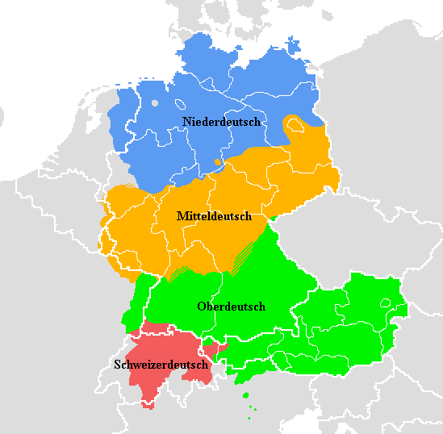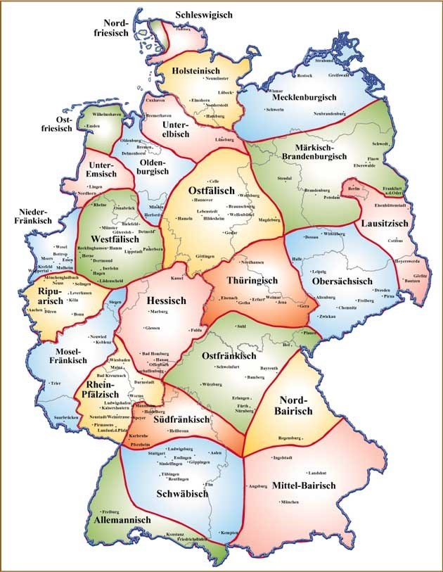

**Was ist ein Dialekt ?**

**Sprachwissenschaft “auf eine bestimmte Region begrenzte, fast ausschließlich muttersprachlich erworbene und nicht normierte Sprachform, die überwiegend mündlich und in Alltagssituationen gebraucht wird”**( https://www.dwds.de/wb/Dialekt#d-1-1)

Deutsche Dialekte können wir in drei großen Dialektgruppen einteilen : Oberdeutsch, Mitteldeutsch und Niederdeutsch. Dies nach der zweiten Lautverschiebung ( auf italienisch “rotazione consonantica ) zwischen dem IV und VI Jahrhundert nach Christus. Diese Lautverschiebung hat nur die deutsche Sprache interessiert und nicht auch die anderen indoeuropäischen oder indogermanischen Sprachen ( Im VI. Jahrhundert vor Christus begannen die germanischen Sprachen, sich von den anderen indoeuropäischen Sprachen zu trennen. Einige Konsonanten veränderten sich. Dieses Phänomen ist als Erste

Lautverschiebung bekannt. )

Innerhalb dieser großen Gruppen finden wir wiederum kleinere : z.B. zu Oberdeutsch gehören Ostfränkisch, Alemmanisch und Bairisch. Auch Südtiroler Dialekt wird dem Bairischen zugeordnet.Bairische Dialekte spricht man übrigens auch in weiten Teilen Bayern und in Österreich, außer in Voralberg.

Dialekte können sich auf verschiedenen Ebenen unterscheiden : Aussprache, Grammatik und Wortschatz. Dialekte , die vieles gemeinsam haben , gehören zu der gleichen Gruppe.

Man könnte glauben das ein Dialekt eine fehlerhafte, regellose oder gar falsche Sprache sei . Das stimmt aber überhaupt nicht . Jeder Dialekt ist hat ein komplettes Sprachsystem mit eigenen Regeln und einer eigenen Grammatik. Was passiert ist, dass diese Regeln nicht aufgeschrieben werden , zum Beispiel in einem Grammatikbuch. Die Sprecher eines Dialektes wissen aber trotzdem was richtig oder falsch ist .

Nicht immer ist es angebracht, Dialekt zu sprechen , genauso wie es nicht immer passend ist , Standarddeutsch zu sprechen . Wir wissen aber in der Regel und je nach Situation , welche Varietät wir benutzen müssen . Zwischen dem Dialekt und der Standardsprache befindet sich die Umgangssprache . Was meint man mit Umgangssprache ? Die Umgangssrache ist eine Sprachform , die man vorwiegend mündlich und im Alltag mit der Familie oder mit Freunden benutzt . Umgangssprache kann aber auch schriftlich vorkommen , z.B. wenn man neue Medien beutzt ( Handy oder Internet) und manchmal auch in Büchern, die für Jugendliche sind.

In den letzten Jahrzehnten , vor allem in Mitteldeutschland , werden Dialekte immer weniger gesprochen, Das bedeutet, dass viele von ihnen aussterben könnten , da die jungen Generationen praktisch nur noch Standarddeutsch sprechen.Im oberdeutschen Sprachraum - Südtirol, die Schweiz, Süddeutschland und Südtirol- ist die Situation aber anderes. Hier sind Dialekte noch sehr beliebt und verbreitet.

In einigen Teilen Deutschlands, Beispiele sind Hamburg und Köln , versucht man in den letzten Jahren Dialekte zu schützen, indem man Dialektkurse auch in der Schule anbietet.

**Andere Varietäten der deutschen Sprache**

Sprachen verändern sich nicht nur von Ort zu Ort, sondern auch je nach Sprecher ( Alter, Beruf, usw ) und natürlich auch je nach Situation .All dies bedeutet, dass es nicht nur verschiedene Dialekte gibt , sondern auch Soziolekte ( z.B Jugendsprache, Soldatensprache usw. Man meint damit, die Sprache einer bestimmten Gruppe ) , Register ( formell und informell , aber auch halbformell). Diese Beispiele nennen sich Varietäten .

Eine Varietät ist die Jugendsprache : sie ist oft sehr kreativ , da die Jugendlichen neue Wörter erfinden ( Neologismen) und manchmal entstehen sogar neue grammatikalische Strukturen . Nicht allen gefällt diese Kreativität und geben der Jugendsprache die Schuld des Zerfalls der deutschen Sprache. Mitschuldige , laut der Kritisierenden, sind auch die Anglizismen ( englische Wörter die nun Teil der deutschen Sprache geworden sind ) und die Sprachen in den neuen Medien , wie z.B. Chats oder SMS. In einem Chat oder einer SMS werden hauptsächlich Abkürzungen, verkürzte Wörter ( ohne Endungen oder Vorsilben ) , typische Ausrufe der Alttagsgesprächen ( Oh, Ah) , Smileys, direkte Rede, keine Personalpronomen , benutzt .

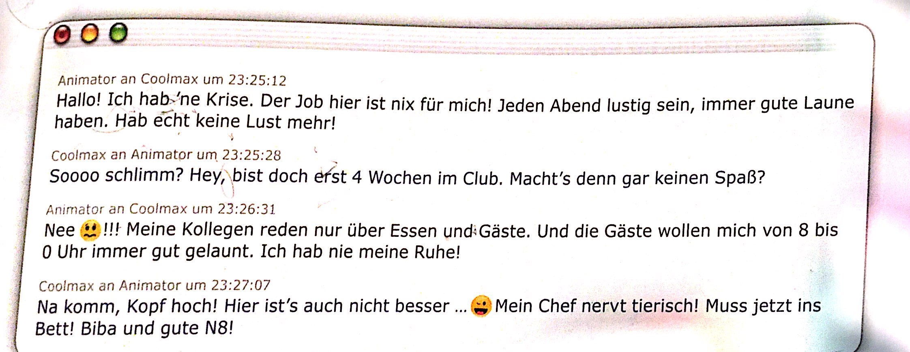In der Linguistik nennen sich diese Veränderungen Sprachwandel und experten finden sie ganz normal . Die Sprachen haben sich schon immer mit der Zeit verändert und sich neuen Situationen angepasst.